Автономное общеобразовательное учреждение
муниципального образования Динской район
"Средняя общеобразовательная школа № 4
имени Георгия Константиновича Жукова"

Родительское собрание
на тему:
«Терроризм – угроза 21 века»

Подготовила: Учитель
начальных классов
Ахунова О.И.

2017 г.

Родительское собрание на тему: «Терроризм – угроза 21 века»

План родительского собрания:

- Встреча родителей
- Вступительное слово учителя
- Социальный ролик
- Итоги по проведенному опросу
- Групповая работа
- Выступление детей

Цель родительского собрания:
Сохранить жизнь и здоровье себе и своим близким в случае террористического акта.

Задачи родительского собрания:
- объяснить сущности терроризма, его разновидности и цели;
- проинформировать родителей о правилах поведения в случаях теракта.
- определить роль родителей в формировании навыков безопасного поведения детей.

Ход собрания

- Добрый вечер, уважаемые родители!
Предлагаю вам просмотреть видео ролик и задуматься над просмотром видео.
(Подборка видеофрагментов с камер в моменты совершения террористических актов)
- С какими словами у вас ассоциируются просмотренные видеокадры?
Ответы родителей в виде карточек вывешиваются на доску.

Страх
Боль
Разрушения
Потеря
Ужас
Слезы

- Каким словом можно обобщить все названные вами слова, которые связанны с насилием и обозначают угрозу жизни и здоровью граждан?
- ТЕРРОРИЗМ.
- Сегодня этой теме и будет посвящено наше родительское собрание.
- А как вы думаете, с какой целью мы поднимем эту тему?
Цель: сохранение жизни и здоровья себе и своим близким в случае террористического акта.

- А как вы понимаете слово ТЕРРОРИЗМ?
Ответы родителей

- Большая актуальная политическая энциклопедия дает такое определение:

ТЕРРОРИЗМ
(от франц. terreur — страх, ужас) - насильственные действия (преследования, разрушения, захват заложников, убийства и проч.) против гражданского населения, а не военных, с целью устрашение, подавления воли противников, конкурентов, навязывания определенной линии поведения.
Итальянский учёный А. Кассиз выделяет четыре разновидности терроризма.
1. Терроризм, движущей силой которого является идеология. Это деятельность террористов, заявляющих о своей принадлежности к марксистской идеологии (РАФ в Западной Германии, «Красные бригады» в Италии и т. д.), исламских фундаменталистов, других религиозных течений экстремистского толка.
2. Терроризм, имеющий целью достижение национальной независимости. Эту разновидность составляет террористическая деятельность, направленная на изменение статуса этнических групп внутри суверенных государств (ИРА в Северной Ирландии, баскские сепаратисты в Испании и др.).
3. Терроризм «во имя самоопределения народов». Это деятельность Африканского Национального Конгресса, Организации Освобождения Палестины и других национально-освободительных движений.
4. Терроризм вооружённых групп и движений, борющихся против репрессивных режимов.
Несмотря на отдельные, недостатки, присущие каждому из приведённых вариантов, они представляют определённый интерес, поскольку отражают реальную картину терроризма как многопланового явления. Знание мотивов и целей террористической деятельности способствует изучению причин и условий терроризма, что необходимо для своевременного выявления и предотвращения терактов. Однако следует принимать во внимание, что террористы, преследуя одни и те же цели, могут совершать различные теракты: захват заложников, угон воздушных судов, вооружённые нападения на лиц, подлежащих международной защите, и т.п. Поэтому правовое регулирование в этой сфере должно, прежде всего, ориентироваться на способ совершения теракта.
Итог: Так в чем сущность в понятии терроризм?
- Бесед о поведении при террористическом акте.
- Как же не стать жертвой теракта? Следует избегать посещение регионов, городов, мест и мероприятий, где возможно проведение терактов. Такой регион, например, Северный Кавказ. Места массового скопления людей – это многолюдные мероприятия. Здесь следует проявлять осмотрительность и гражданскую бдительность. А что такое гражданская бдительность? Например, оставленный кем-то подозрительный предмет (пакет, коробка, чемодан и т.д.)
- Какие действия необходимо применить при обнаружении подозрительных предметов? Не трогать, не вскрывать, зафиксировать время, поставить в известность администрацию, дождаться прибытия милиции.
- Если вы услышали выстрелы, находясь дома, ваши первые действия: не входить в комнату, со стороны которой слышаться выстрелы, не стоять у окна, сообщить по телефону.
- Если вам поступила угроза по телефону, вам необходимо: запомнить разговор, оценить возраст говорящего, темп речи, голос, зафиксировать время, обратиться после звонка в правоохранительные органы.
- Если рядом прогремел взрыв, ваши действия: упасть на пол, убедиться в том, что не получил серьезных ран, осмотреться, постараться, по возможности оказать первую медицинскую помощь, выполнять все распоряжения спасателей.
- Если вы оказались в числе заложников: помнить, главная цель – остаться в живых, не допускать истерик, не пытаться оказать сопротивление. Ничего не предпринимать без разрешения. Помнить – спецслужбы начали действовать.
- К террористическим актам невозможно подготовиться заранее, но, тем не менее, необходимо знать самим и научить детей как правильно вести себя в подобных ситуациях.
-Советы родителям: «Научите детей…»
1.Никогда не разговаривать с незнакомыми людьми.
2.Никому не открывать дверь, если дома нет взрослых.
3.НЕ давать информацию о себе и своей семье.
4.Не садиться в машину к незнакомым людям.
5.Сообщать вам, куда пошёл ребёнок и в какое время вернётся.
6. Научите детей выполнять ФЗ Краснодарского края №15.39
Угроза взрыва:
1.ПОМНИТЕ: любой предмет, найденный на улице может представлять опасность.
2.При обнаружении подозрительных пакетов, сумок и т.д. не пытайтесь самостоятельно выяснить, что в них находится.
3.Не позволяйте это другим людям.
4.Отойдите за какое-нибудь укрытие.
5. Не паникуйте, чтобы не спровоцировать террористов на взрыв.
6. 3. Немедленно звоните по тел. 01!
Действия заложников в случае их захвата террористами:
1.В случае захвата находитесь на своём месте и не привлекайте внимания.
2.Какой бы страх вы не испытывали, не впадайте в панику: не повышайте голоса, не делайте резких движений.
3.Отвлекайте себя различными способами: молитва, воспоминание.
4.Выполняйте все требования террористов.
5.Спрашивайте разрешения передвигаться, сходить в туалет и даже открыть сумку.
6.Наметьте себе укрытие, которое даст вам определённую защиту. 7. При операции освобождения не бегите навстречу освободителям, не берите в руки оружие. Лягте на пол лицом вниз подальше от окон и дверей.
8.Если вам стало известно о готовящемся или совершённом преступлении немедленно сообщите в полицию.
9.Помните об ответственности за заведомо ложное сообщение об акте терроризма.
- Как же остановить сегодняшний терроризм?
Именно совместными усилиями международного сообщества можно избавиться от угрозы терроризма.
- Групповая работа (по одному фрагменту у каждой группы)
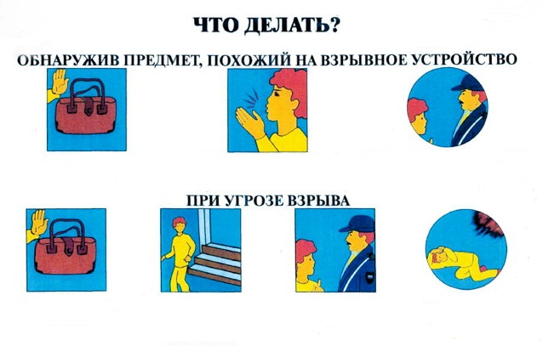
- Какие правила следует соблюдать при обнаружении посторонних предметов.
- Прошу вас сделать запись к соответствующим иллюстрациям, и прикрепить к ватману.
- Защита по группам (составление памятки для родителей).
- Ещё раз прошу вас изучить эти памятки. Надеюсь, они никогда не пригодятся вам. Но если вы всё - таки столкнётесь с угрозой XXI - терроризмом – вы будете знать, как действовать.

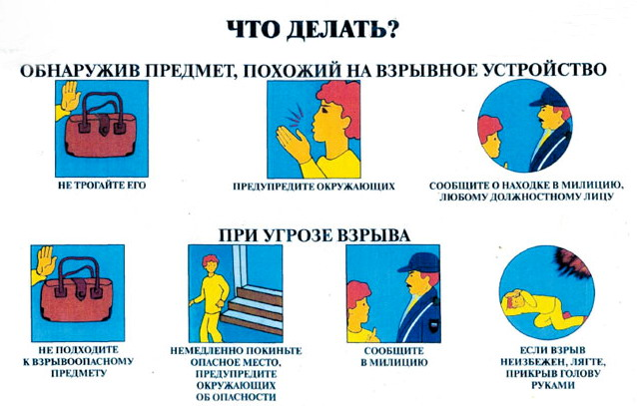
- Заключение.
Таким образом, можно сделать вывод, что терроризм является оскорблением для всего человечества. Он нарушает принципы международного сотрудничества и взаимопонимания между странами, которые имеют основополагающее значение для построения международного сообщества, основанного на принципах гуманизма. Эффективная борьба с терроризмом возможна лишь путем упорных коллективных действий, которые должны вестись в глобальном масштабе на основе общих принципов, тогда у терроризма не будет будущего.
- Выступление детей.
«Нет будущего у терроризма!»

Вместе:
Мы молодое поколение нашей страны
И мы говорим терроризму нет.

Настя О.:
Сочувствие
Для нас нет чужой беды. Трагедия отдельной семьи, это трагедия города, округа, страны.

Саша Е.
Сопротивление.
Терроризм будет побежден. Всегда найдутся те, кто встанет непоколебимой стеной на пути ужаса и страха. Хоть нам 9, но мы уже и сейчас готовы встать на защиту нашей Родины.

Ярослав К.
Единство
Мы многонациональная страна с богатой историей, культурой и традициями. Плечом к плечу в нашей стране живут люди разных вероисповеданий. Мы едины и в этом наша сила.

